Министерство образования Республики Беларусь

Министерство образования и науки Российской Федерации

Межгосударственное образовательное учреждение высшего образования

Белорусско-Российский университет

кафедра “Программное обеспечение информационных технологий”

Отчёт

По лабораторной работе №10

По дисциплине “Операционные системы”

На тему “**КОМАНДНЫЕ ФАЙЛЫ В ОС UNIX**”

Выполнил: студент гр. ПИР-221  
Стукачёв П. С.

Проверил: Зайченко Е. А.

Могилев, 2024

Задание

|  |  |
| --- | --- |
| 4 | 1,5,7,13,20 |

1 Вывод на экран списка параметров командной строки с указанием номера каждого параметра.

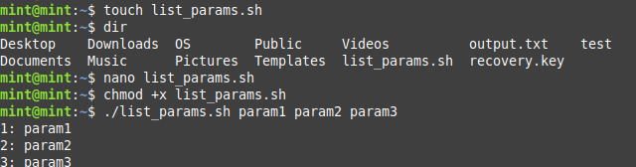

5 Формирование файла со списком файлов в домашнем каталоге, вывод на экран этого списка в порядке убывания времени обращения к файлу и общего количества файлов.

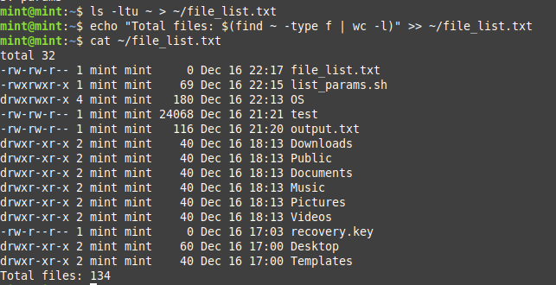

7 Запрос и ввод имени каталога, переход в этот каталог, формирование файла с листингом каталога и возвращение в исходный каталог.

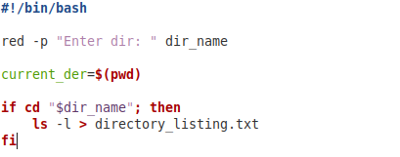  




13 Циклическое чтение системного времени и переход в корневой каталог в заданный момент.

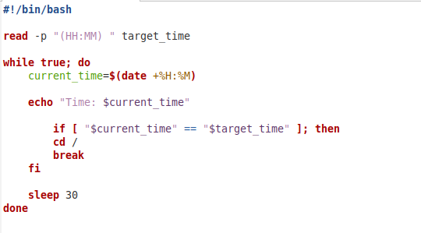

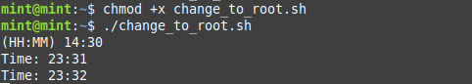

20 Выполнить в диалоге настройку поиска файла: запросить и ввести шаблон имени, начальный каталог поиска, тип файла, число дней после изменения файла или после обращения к нему. Выполнить поиск и вывести имена найденных файлов.

